**工学部**

**环境与材料工程学院**

20 ~ 20 学年第 学期

**大学生参与科研**

**调研报告**

**题目：**细菌纤维素氮基石墨烯柔性超级电容器制备和性能研究

|  |  |  |  |
| --- | --- | --- | --- |
| 班 级 | 18材料C1 | 姓 名 | 刘玲 |
| 学 号 | 20181110327 | 成 绩 |  |
| 任课教师评语： | | | |

、

细菌纤维素氮基石墨烯柔性超级电容器制备和性能研究

刘玲 20181110327　18材料C1

**摘要**：超级电容器具有充放电速度快、电容量大、功率密度高、高效节能及绿色无污染等特点，已被广泛应用于电梯、航空、照明以及电动汽车等实际领域。电极材料作为超级电容器的主要元件，其选择直接影响着电容器的工作性能石墨烯因电化学性能好、比面积大、稳定性高、价格低廉等特点，是超级电容器最早使用的电极材料，也是工业化最成功的电极材料之一。

本调研内容以传统静置培养法得到的细菌纤维素为基体，氮掺杂石墨烯借助改进过的Hummers方法[1]在氧化石墨烯(GO)之中加入氮源以及还原剂一步处理合成的，再将氮掺杂还原氧化石墨烯悬液,倒入BC悬浮液中搅拌,形成BC/N-rGO均匀悬浮液，经由多孔硝酸纤维素膜真空抽滤,来形成BC/N-rGO复合材料。

本课题采用扫描电镜（SEM）、红外光谱、X射线衍射（XRD）、激光拉曼（Raman）等分析了BC/N-rGO的微观形貌和结构。结果表明，SEM图像显示，细菌纤维素由连续的纳米纤维组成,是三维立体的纳米纤维网络结构；针对其官能团进行分析，N-rGO没有明显的吸收峰,表明N-rGO比GO和rGO的含氧官能团含量显著降低；通过XRD对BC/N-rGO测试，在BC/N-rGO复合膜中,BC和氮掺杂石墨烯的特征峰同时存在,说明该复合材料成功的结合；借助拉曼分析，可知明其晶型无序化程度较小和N-rGO层数少的结构。

本课题采用XPS、电化学工作站等分析BC/N-rGO的微观形貌、结构和电化学性能等。XPS结果表明，N元素的含量为5.78%,证明了石墨烯骨架氮原子的成功掺杂，提高了离子迁移率；在电化学工作站分析下，对于不同扫描速度,响应电流随着扫速增加而增加,而且BC/N-rGO复合电极膜响应电流较BC/rGO复合电极膜高,积分面积大,反映出BC/N-rGO复合电极膜比BC/rGO复合电极膜具有较好的电容性能和和高倍率。

**关键字**：细菌纤维素、石墨烯、柔性超级电容器

目录

摘要................................................................2

目录.............................................................３

1 选题目的意义..................................................４

1.1选题的目的及来源..........................................４

1.1.1选题目的............................................４

1.1.2课题来源............................................４

1.2课题研究意义.............................................５

1.2.1研究现状及发展趋势...................................５

1.2.2研究的主要内容.....................................５

2 研究方案......................................................５

2.1方案确定.................................................５

2.2技术关键、试验条件及存在的问题...........................５

2.2.1技术关键............................................５

2.2.2试验条件及存在的问题................................６

2.3预期达到的目的............................................６

3 研究计划进度...................................................８

参考文献.........................................................９

**1选题目的意义**

**1.1选题目的及来源**

**1.1.1选题目的**

随着全球化石能源消耗和环境污染的日益加剧,绿色可再生能源的发展和高效储能技术成为亟待解决的问题。近年来,锂电池、燃料电池、超级电容器等储能设备由于具有能量密度高、功率密度大等特点,成为新的研究潮流[2，3，4]。超级电容器作为一种新型电化学储能装置，近几年来已得到大量的研究，电极作为超级电容器核心部分，其材料的选择直接影响着超级电容器的电容性能。

传统的超级电容器组件只能有限的形状或尺寸组装,电极材料的不可弯曲性限制了其在储能应用领域的使用,为了克服这个缺点,研究者着手制备具有质量轻、可伸缩、可弯曲、可折叠等优点的纤维状柔性超级电容器储能装置[5]（图一）。为完善超级电容器的性能,要求其在具备优异的机械柔韧性的同时保持良好的电化学性能[6]。制备高能量密度、高功率密度的纤维状柔性超级电容器主要依赖于怎么选择高性能的电极材料,石墨烯可单独用作超级电容器电极材料,这归因于其大的比表面积、高导电性和良好的机械柔韧性[7,8,9],但其容易发生不可逆的聚集,导致实际比表面积低。

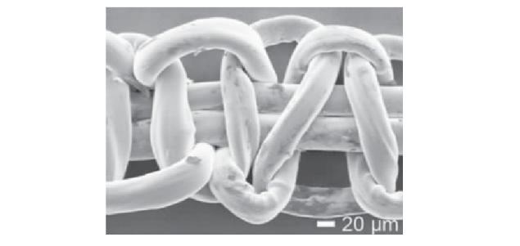

图一 纤维状柔性超级电容器编织成纺织品的SEM图像

BC 是自然界产量最丰富的天然高分子材料之一，具有独特的结构和性能，已在食品、医学、环境等很多领域得到了广泛的研究和应用。以 BC 为基体制备 BC基复合材料已受到研究者的广泛关注，采用现有方法制备的 BC 基复合材料存在许多缺陷，如复合材料的内外结构不均匀、BC 原有的三维网状空间结构遭到破坏以及复合膜的厚度不能得到有效的控制等。现借助于细菌繁殖生产纤维素产生比较均匀的纤维素膜。

**1.1.2 选题来源**

查阅有关石墨烯超级电容材料，找到柔性超级电容器的有关文献，就石墨烯纤维柔性超级电容器韧性好和化学性能优良展开探究，最终选定细菌纤维素氮基石墨烯柔性超级电容器制备和性能研究这一课题。

**1.2 课题研究意义**

**1.2.1研究现状及发展趋势**

　　目前,柔性电子技术发展迅速,轻巧便携式和可多样变形的可穿戴电子器件大量涌现,如可折叠手机显示屏、薄膜太阳能电池板、“电子皮肤”柔性仿生触觉传感器等给人们生活带来了便利与舒适,因此,相对应的柔性储能装置也是受到人们关注。而柔性超级电容器(SC)是一种非常有潜力的储能装置,具有离子类电池所不具备的高功率密度、快速充放电、良好机械强度、良好循环性、稳定性等优点[10，11]。碳纤维由于密度小且能提供电容而备受关注。石墨烯纤维是一类典型的一维碳纤维,具有高导电性、低密度、高机械性能及电化学性能等特点,可作为电容材料和集流体在超级电容器等储能设备中具有重要的应用价值[20，21]。

**1.2.2研究的主要内容**

　　石墨烯凭借其独特二维结构导致的优异导电性(106·S·cm-2),出色电子迁移率[>104 cm2/(V·s)]以及高比表面积(2 630 m2/g)的优异性能脱颖而出[12]。而细菌纤维素(BC)作为一种可降解的绿色材料,具有独特的三维网状结构、高的结晶度、高纯度、柔性好、纤维直径小[13,14]等特点。因此,BC用于制备纤维柔性石墨烯超级电容器具有巨大的潜力。

**2研究方案**

**2.1 方案的确定**

氮掺杂作为一种高效调控石墨烯特性的方法[15],因为氮原子与碳原子原子半径相近，借助于氮原子掺杂在石墨烯中,邻近的氮原子会调节残缺的二维石墨烯结构网络,增强电极的亲水性和电容值,提高其电导率[16]。Li等[17]利用瞬间热膨胀-剥离方法,以三聚氰胺为氮源,将氮原子引入石墨烯中作为电极材料制得超级电容器,该超级电容器在5 mV/s扫描速率下0.5 mol/L H2SO4水性电解质中的比电容高达234.3 F/g。

本研究拟采用简单的合成方法对石墨烯进行氮掺杂改性,有效改善石墨烯结构上的缺点，即晶格不连贯的缺陷,增强石墨烯电化学性能，增加电子传输速率,并将其沉积在BC材料上,以提高电极材料电化学性能,最终制备出柔性、轻量化的BC/N-rGO复合电极膜,重量比电容达到265 F/g,可以作为柔性储能装置开发良好候选者。

**2.2技术关键、试验条件及存在的问题**

**2.2.1技术关键**

1. **BC膜、氮掺杂石墨烯、BC/N-rGO复合电极膜的制备**

以传统静置培养法得到的细菌纤维素为基体，氮掺杂石墨烯借助改进过的Hummers方法[1]在氧化石墨烯(GO)之中加入氮源以及还原剂一步处理合成的，再将氮掺杂还原氧化石墨烯悬液,倒入BC悬浮液中搅拌,形成BC/N-rGO均匀悬浮液，经由多孔硝酸纤维素膜真空抽滤,来形成BC/N-rGO复合材料[17]。

1. **表征和电化学测量**

通过扫描电子显微镜,表征样品的形态和微观结构.通过傅里叶红外光谱分析仪,拉曼光谱和X射线衍射,研究复合膜及氮掺杂石墨烯结构特征.用CHI660E电化学工作站进行电化学研究[18]。

**2.2.2试验条件及存在的问题**

1. **试验条件**

试剂材料：磷酸(H3PO4)、硫酸(H2SO4)、盐酸(HCl)、液氨(NH3·H2O)、氢氧化钠(NaOH)、高锰酸钾(KMnO4)、水合肼(N2H4·H2O)、盐酸羟胺(NH2OH·HCl)、乙醇(C2H5OH)、氨基胍(CH7ClN4)、尿素(CH4N2O)。高纯度鳞片石墨粉(G)(325目),细菌纤维素(BC)。

设备：德国布鲁克公司VERTEX70型红外光谱分析仪;日本理学公司D/max2200PC型X射线衍射仪;日立集团S4800型扫描电子显微镜;上海振华公司CHI660E电化学工作站。

1. **存在问题**

①质量大的电极材料会影响柔性超级电容器的能量密度和功率密度[19],因此选择质轻的柔性基体是发展轻薄化储能装置的重点。采用如石墨烯纤维纺织品。

②目前对复合电极材料进行柔韧性评估的标准不全面,常用的方式有施加弯曲、伸缩、折叠等变形,为更好地判断电极的柔性还应加入其他测试方式如剪切力,以增添评判标准。

**2.3预期达到的目的**

　　希望制备的BC/N-rGO复合电极膜具有很高的柔韧性，氮掺石墨烯能够成功的复合，借此提高BC/N-rGO复合电极的离子迁移速率，还具有较好的电容性能和电导率。

**3 研究计划进度**

采用扫描电镜（SEM）、红外光谱、X射线衍射（XRD）、激光拉曼（Raman）等分析了BC/N-rGO的微观形貌和结构。结果表明，SEM图像（图二）显示，细菌纤维素由连续的纳米纤维组成,是三维立体的纳米纤维网络结构；如图三，可以将BC/N-rGO很大程度弯曲。针对其官能团进行分析，N-rGO（图四）没有明显的吸收峰,表明N-rGO比GO和rGO的含氧官能团含量显著降低；通过XRD（图五）对BC/N-rGO测试，在BC/N-rGO复合膜中,BC和氮掺杂石墨烯的特征峰同时存在,说明该复合材料成功的结合；借助拉曼分析，可知明其晶型无序化程度较小和N-rGO层数少的结构。

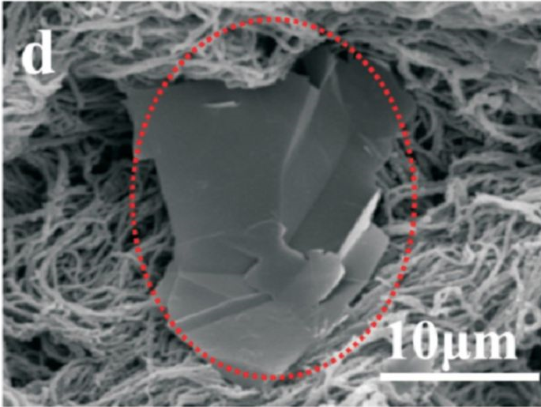

图二 BC/N-rGO的SEM图像［１８］

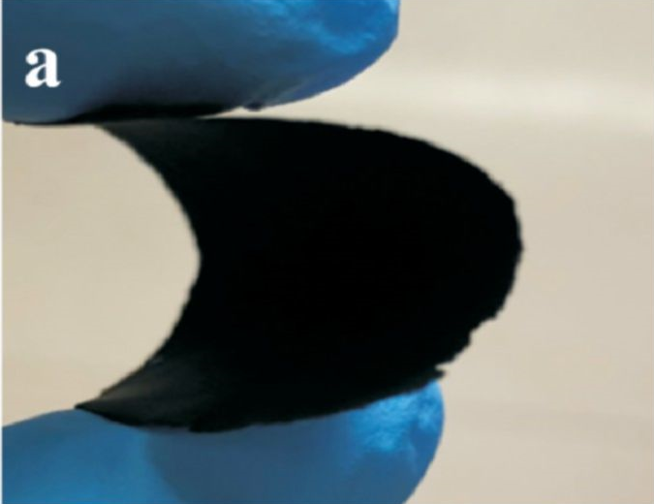

图三　BC/N-rGO的弯曲实物图［１８］

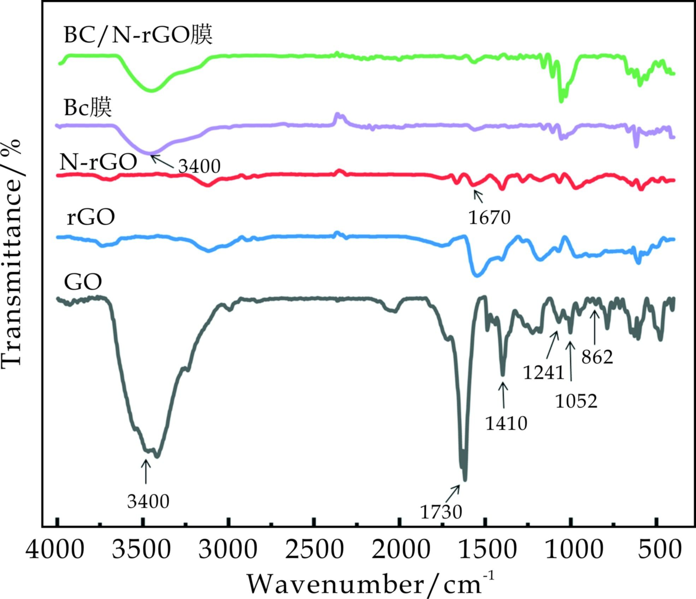

图四　BC/N-rGO红外线谱［１８］



图五　BC/N-rGO的XRD［１８］

采用XPS、电化学工作站等分析BC/N-rGO的微观形貌、结构和电化学性能等。XPS结果表明，N元素的含量为5.78%,证明了石墨烯骨架氮原子的成功掺杂，提高了离子迁移率；在电化学工作站分析下，对于不同扫描速度,响应电流随着扫速增加而增加,而且BC/N-rGO复合电极膜响应电流较BC/rGO复合电极膜高,积分面积大,反映出BC/N-rGO复合电极膜比BC/rGO复合电极膜具有较好的电容性能和和高倍率。

**参考文献：**

1. Ing W S,Jaka S,Wong B T,et al.Towards enhanced energy density of graphene-based supercapacitors:Current status,approaches,and future directions[J].Journal of Power Sources,2018,396:182-206.
2. Zhang Y Z,Wang Y,Cheng T,et al.Chemical Society Reviews,2015,44(15),5181.
3. Wu Z,Li L,Yan J M,et al.Advanced Science,DOI:10.1002/advs.201600382.
4. Chen G Z.International Materials Reviews,2016,62(4),173.
5. Dubal D P,Chodankar N R,Kim D H,et al.Chemical Society Reviews,2018,47(6),2065.
6. Lv Z,Luo Y,Tang Y,et al.Advanced Materials,DOI:10.1002/adma.201704531.
7. Huang Y,Liang J,Chen Y.Small,2012,8(12),1805.
8. Wang B,Hu C,Dai L.Chemical Communications,2016,52(100),14350.
9. Xing J,Tao P,Wu Z,et al.Carbohydrate Polymers,2019,207,447.
10. Qi D,Liu Y,Liu Z,etal.Design of architectures and materials in in-plane micro-supercapacitors:Current status and future challenges[J].Advanced Materials,2017,29(5):1 602 802.
11. Shao M,Li Z,Zhang R,et al.Hierarchical conducting polymer@clay core-shell arrays for flexible all-solid-state supercapacitor devices[J].Small,2015,11(29):3 530-3 538.
12. ] Dong Y,Wu Z S,Ren W,et al.Graphene:A promising 2D material for electrochemical energy storage[J].Science Bulletin,2017,62(10):724-740.
13. Liu Y,Zhou J,Tang J,et al.Three-dimensional,chemically bonded polypyrrole/bacterial cellulose/graphene composites for high-performance supercapacitors[J].Chemistry of Materials,2015,27(20):7 034-7 041.
14. Niu Z,Ma W,Li J,et al.Nanocomposites:High-strength laminated copper matrix nanocomposites developed from a single-walled carbon nanotube film with continuous reticulate architecture[J].Advanced Functional Materials,2012,22(24):5 209-5 215.
15. Jeong H M,Lee J W,Shin W H,et al.Nitrogen-doped graphene for high-performance ultracapacitors and the importance of nitrogen-doped sites at basal planes[J].Nano Letters,2011,11(6):2 472-2 477.
16. Selvakumar D,Alsalme A,Alswieleh A,et al.Freestanding flexible nitrogen doped-reduced graphene oxide film as an efficient electrode material for solid-state supercapacitors[J].Journal of Alloys and Compounds,2017,723:995-1 000.
17. Zhu Y,Huang H,Zhou W,et al.Journal of Materials Science:Materials in Electronics,2017,28(14),10098.
18. 张素风,周浩,刘丽娜,唐蕊华.细菌纤维素基氮掺杂石墨烯柔性电极材料的制备及其应用[J].陕西科技大学学报,2020,38(01):109-114.
19. 任瑞丽,王会才,高丰,岳瑞瑞,汪振文.石墨烯基柔性超级电容器复合电极材料的研究进展[J].材料导报,2020,34(11):11099-11105.
20. Yang Q,Xu Z,Fang B,et al.Mxene/graphene hybrid fibers for high performance flexible supercapacitors [J].J Mater Chem A,2017,5(42):22113-22119.
21. Ma W,Chen S,Yang S,et al.Hierarchically porous carbon black/graphene hybrid fibers for high perform flexible supercapacitors[J].RSC Advances,2016,6(55),50112-50118.